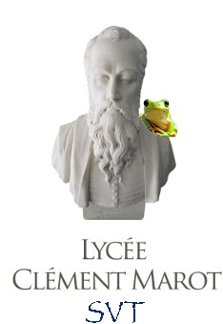
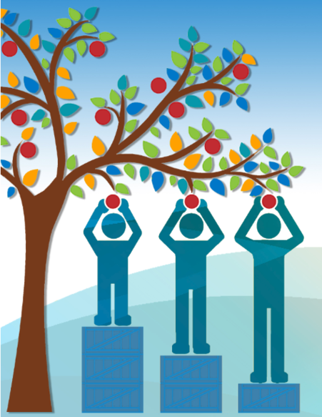
FICHE D’AIDE DIFFERENCIÉE

L’égalité
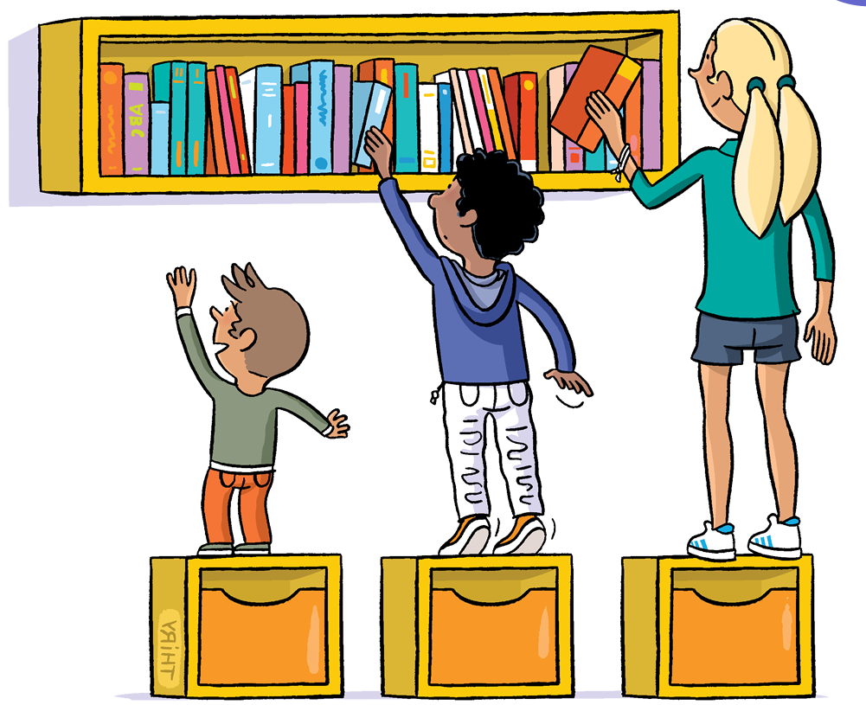
L’égalité est un concept considérant les élèves de la même façon, sans prendre en compte les différences. Le dessin ci-contre illustre l’égalité, les trois personnages reçoivent la même aide.

Remarque : cette image présente cependant aussi une situation d’inégalité : il n’y a pas un égal accès aux livres.

L’équité

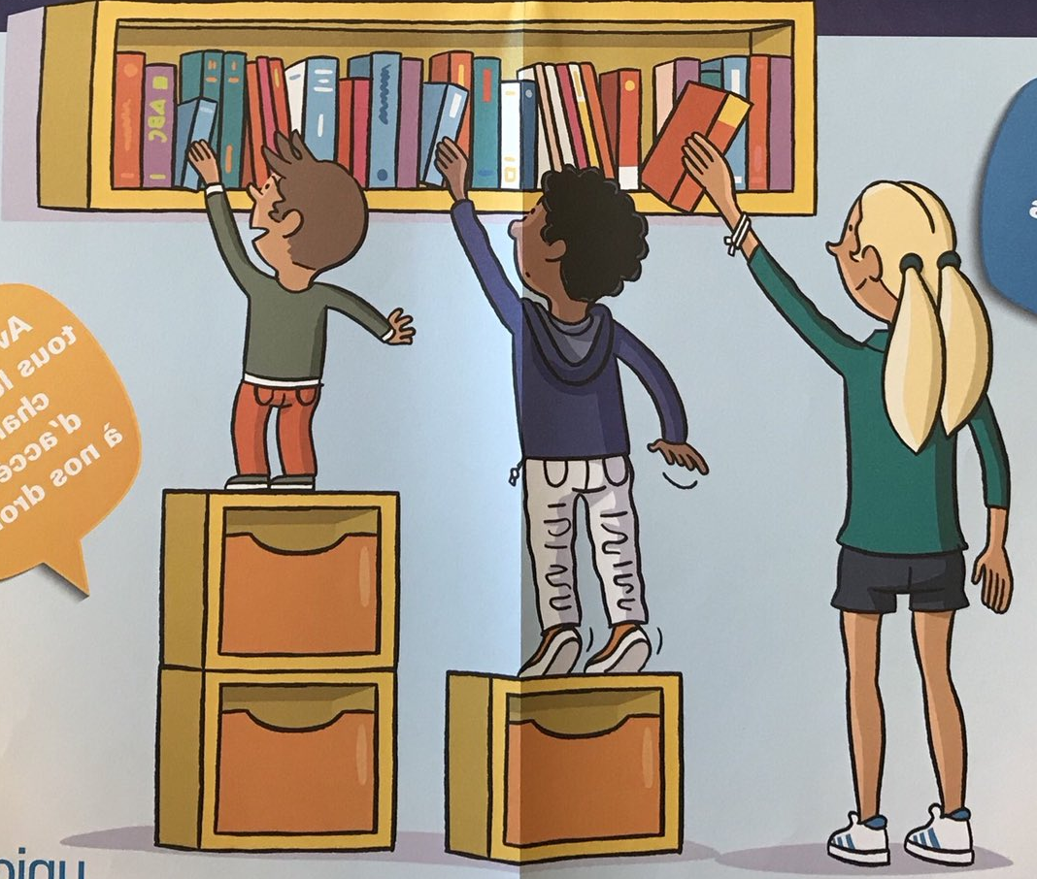
L’équité est un concept où on donne aux élèves ce dont ils ont besoin afin de réussir. Le dessin ci-contre démontre un exemple d’équité où les personnages reçoivent les outils nécessaires selon leur situation ou besoin.

Remarque : cette seconde image présente cependant elle aussi une situation d'égalité : cette fois, les trois personnages ont un accès égal aux livres. Certes, ils n'ont plus le même nombre de caisses, mais ils sont autant égaux. "Egalité" et "équité" ne sont donc pas des termes alternatifs ou opposés.

Fiche d’aide différenciée

Au cours de certaines activités proposées cette année, une fiche d’aide différenciée sera disponible. Vous aurez tous le même objectif, à savoir, répondre à la problématique de l’activité. Cependant, vous pourrez choisir de suivre une consigne plus ou moins détaillée selon vos besoins :
- « apprenti »
- « confirmé »
- « expert »

Ainsi ce traitement équitable permettra à tous d’avancer. L’idée étant de progresser en cours d’année dans la maîtrise des compétences afin de devenir expert (ne plus avoir besoin de caisse…).

